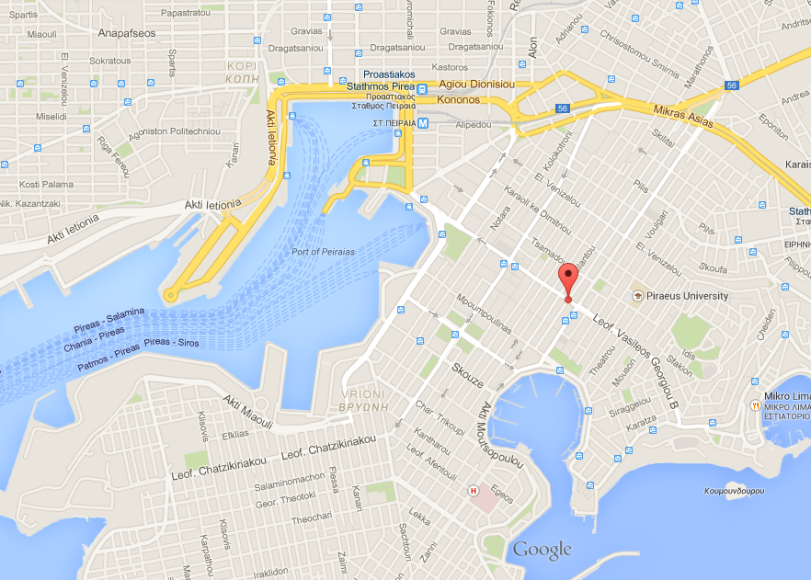
Γραμματεία Μεταπτυχιακών Σπουδών
Ανδρούτσου 150, Πειραιάς
Πανεπιστήμιο Πειραιώς
Καραολή & Δημητρίου 80, Πειραιάς
Σταθμός ΗΣΑΠ
Πειραιά

